UYGUR TÜRKLERİNDE NEVRUZ BAYRAMI KUTLAMALARI
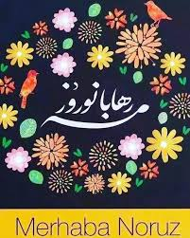

Nevruz bayramı diğer Türk boylarında olduğu gibi Uygur Türklerinde de her yılın 22 Mart gününde, eski takvime göre geleneksel yıl başı olarak çeşitli etkinliklerle kutlanan milli bir bayram niteliğine sahiptir.
Kelime olarak Farsça kökenli olan ve ‘’Yeni Gün’’ anlamına gelen ‘’Nevruz’’ kelimesi bugün Uygurlarda Uygurcanın fonetik özelliğinin de etkisiyle ‘’Noruz’’ olarak telaffuz edilmektedir ve bu kelime Uygur Türkleri arasında erkek adı olarak da yaygın bir şekilde kullanılmaktadır.
Nevruz bayramının Uygur Türkleri arasında köklü bir tarihe sahip bulunduğu söylenebilir. Nitekim “Uygur Klasik 12 makamı”nın terkibinde “Noruz makamı”adında bir makamın olduğu ve onun “Noruz bozruk”,”Noruz Hüseyni”,”Noruz Rast”,”Noruz Sultanı” gibi varyantlarının olduğu ve diğer Türk boyları arasına da yayıldığı bazı tarihi belgelerden bilinmektedir. Gerçi ‘’Noruz makamı’’ günümüze mükemmel bir şekilde ulaşamamış olsa da, halk arasında ”Noruz” ile ilgili tarihi şiirler hala varlığını korumakta ve etkinliklerde söylene gelmektedir. (Daha sonra göreceğiz). Öte yandan hali hazırda da Uygur Türklerinin “Nevruz bayramı” etkinliklerinde “Ateş usulü (ateş dansı)”, “Pipa dansı” gibi Türklerin İslamiyet’ten önceki gelenek ve kültürünü yansıtan dansların oynanması da dikkate değer bir husustur.
Son 50, 60 yıldan beri eski ve yeni Çin yönetimlerinin milli bayramları yasaklamasıyla Nevruz bayramı kutlamaları da bir hayli aksamış, Çin’deki ‘’Kültür devrimi (1966-1976)’’ döneminde ise tamamen yasaklanmış olup unutula aşamasına gelmiştir. Mao’un ölümünden sonra meydana gelen siyasi değişikliklerden sonra önceleri Çinlilerin milli bayramları birer birer geri gelmeye başladı.
1982 yılında Pekin Milliyetler Üniversitesi Öğrenciler Cemiyeti Kültür kolları başkanı olarak benim önderliğimde ve Uygur öğrenciler arasında kurduğumuz “Uçkun (Kıvılcım)” adındaki oluşumun manevi desteği ile Üniversite yönetiminden de resmi izin alarak var olan ‘’Tanrıtağ spor oyunları’’ ile birlikte “Noruz Bayramı” kutlama etkinliği düzenledik. Uygur Öğrenciler arasında dans yeteneği olan kız erkek öğrencileri seçtik, sanat yönetmenliğini Gülzadem Tanrıdağlı’nın yaptığı bir sanat topluluğu oluşturduk. Üniversite bünyesinde bulunan Sanat fakültesindeki Uygur öğretmenlerin de yardımıyla başarılı bir etkinlik yaptık. Pekin’de diğer üniversitelerdeki öğrencilerin, çeşitli kurumlarda görevli memur ve yetkili Uygurlarında katıldığı bu etkinlik on yıllar sonra yapılan ilk “Nevruz bayramı” kutlaması olup, ertesi yıldan itibaren Doğu Türkistan’da kutlama faaliyetleri yapılmaya başlamıştır.
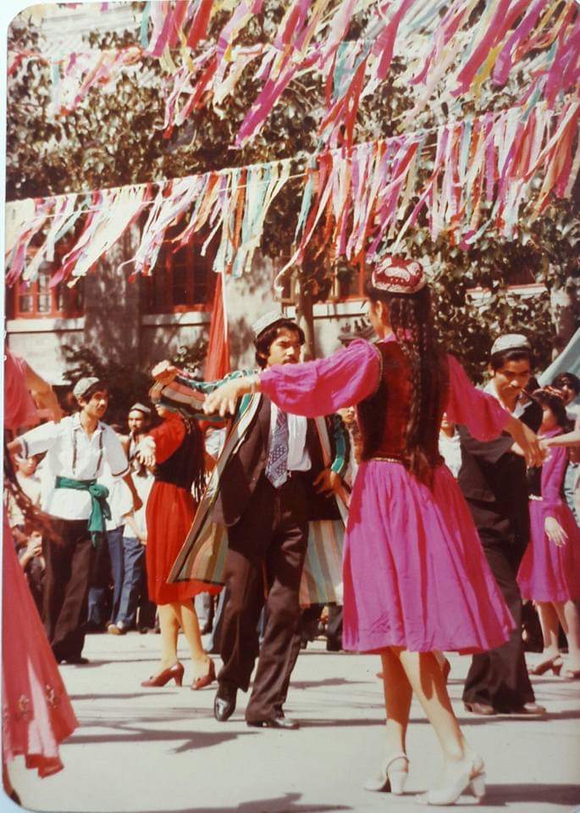
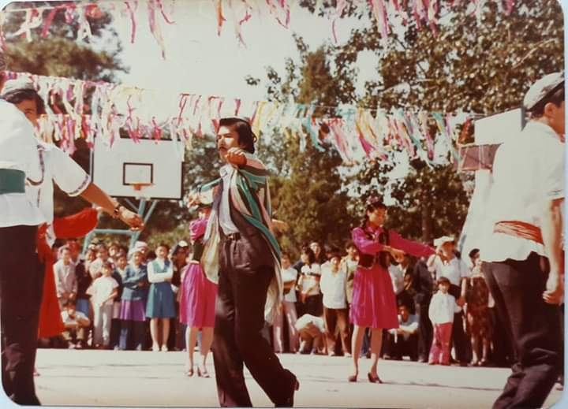
Şimdi dilerseniz Doğu Türkistan’da yapılan yöresel bir Nevruz bayramı kutlamasına iştirak edelim:
- Sanat Etkinlikleri
Uygur Türklerinde Nevruz şenliklerinin büyük bir bölümünü sanat etkinlikleri oluşturur. Halkın kalabalık şekilde toplandığı geniş bir meydanda,Müzisyenler Nağra-Zurna, Dutar, Rebap, Tambur-Kalun, Çenk, Huştar, Gicek (Kemençe), Ney, Dap(tef) gibi çeşitli milli çalgılarla “Nevruz Meşrebi”müziğini icra eder. Kalabalık solo gurubu ise şarkısını söyler, milli kıyafetlerle bezenmiş dansçı kız-erkekler ise nefis hareketleriyle toplu dans icra eder. Müzik devam edip doruk noktasına geldiği zaman seyirci halk da kendiliğinden dansa iştirak eder. Böylece “Nevruz Meşrebi” herkesin katılımıyla coşkulu bir hal alır. Öte yandan “Halk Koşakçısı” diye adlandırılan halk ozanları ellerindeki rebap sesinin eşliğinde Nevruz ile ilgili atışmalar
Söyler. Hala söylenmekte olan “Nevruz Nazmları”ndan bazı örnekler görelim:

Uygur Türkçesi Türkiye Türkçesi çevirisi
Yıl beşi Noruz küni, Yıl başı Nevruz günü,
Karligaç, Turna cüp kelar. Kırlangıç-Turna çift gelir.
Gül-giyalar eçilip, Gül-bitkiler açılıp,
Yurtka şatlik ep kelar. Yurda sevinç alıp gelir/getirir.

Yıl beşi Noruz küni, Yıl başı Nevruz günü,
Yar koynida yatkum kelur. Yar koynunda yatasım gelir.
Şugine yar veslide, Biricik yar yüzünde,
Su bolup akkum kelur. Su olup akasım gelir.

Bugün keldi bu Noruz, Bugün geldi bu Nevruz,
Gunçe güldek açılıp. Gonca gül gibi açılıp.
Beşimizga altundek, Başımıza altın gibi,
Nur-aptaplar çeçilip. Güneş Nurları dökülüp.

Noruz kelip bizlerge, Nevruz gelip bizlere,
Yıl bahari keltürdi. Yıl baharı getirdi.
Etizlarni, bağlarni, Tarlaları, bağları,
Hoşallikka çömdürdi. Sevinçlere daldırdı.

Noruz keldi aldırap, Nevruz geldi acele,
Pakılar mu toy kildi. Kurbağalar da toy yaptı.
Toy üstige toy yaşap, Toy üstüne toy yaşayıp,
Boz torgay mu toy kildi. Boz torgayda toy yaptı.

Noruz keldi mübarek, Nevruz geldi Mübarek,
Okuydiken tabarek. Okuyormuş tebarek.
Hoş keldingiz ey Noruz, Hoş geldiniz ey Nevruz,
Sizni kilay ziyaret. Sizi edeyim ziyaret.

Noruz keldi tolginip, Nevruz geldi nazlanıp,
Giyalarga çulginip. Bitkilere örtünüp.
Giyalar mu eçildi. Bitkiler de açıldı,
Yapraklarga bulginip. Yapraklara örtünüp.

Kiş ketip bahar keldi, Kış gidip bahar geldi,
Tün ketip nahar keldi. Gece gidip gündüz geldi.
Mana bizning behtimizge, İşte bizim şansımıza,
Noruz mübarek geldi. Nevruz Mübarek geldi

- “Müşaire yığını”( Şairler toplantısı)

Nevruz günü “Kalemkeşler” olarak adlandırılan şairler de halka açık “Müşaire yığını” adında “Şairler toplantısı” düzenlerler. Bu bir çeşit şiir okuma yarışması olup, şairler sırayla Nevruz hakkında birer mısradan şiir okur. Birinci şair nasıl bir vezin ve kafiye ile mısra başlarsa , diğerleri de onu takiben uygun vezin ve kafiye ile mısra okumalıdır. Kimin ne şekilde ve ne kafiyede mısra okuyacağı o anda belli olduğundan, daha önce hazırlanmış bir şiiri okuma imkanı yoktur. Eğer kim ki şiirin kafiye veznini bozarsa, koyun kesip ziyafet verme cezasına çarptırılır. Şimdi böyle bir “Müşaire yığını”na katılalım:

- Noruz atlık köygen canan dildar keldi,
(Nevruz adında aşık olduğum sevgili canan geldi,)
- Toni yeşil, mengzi kızıl dildar keldi.
(Ton’u yeşil, benzi kızıl sevgilim geldi,)
- Şoh tebessüm naz ilkide Gülyar keldi,
(Şuh tebssüm nazları ile Gülyar geldi).
- Turkidin çiçek pürküp uz yar keldi,
(Çehresinden çiçek yağdırıp güzel yar geldi)
- Noruz keldi yurt koyniga gülzar keldi
(Nevruz geldi yurt koynuna gül-zar geldi)
- Hapaşlap kut-behtini gemgğzar keldi.
(Omuzuna alıp kut-bahtı gamı defeden geldi)
- Gemgüzar ki kış öyüni buzar keldi.
(Gamı defeden ki kış evini bozar geldi)
- Yayridi can kütken visal-i didar keldi,
(Sevindi can, beklediğim sevgilime kavuşma anı geldi)
- Tebietke rengdar keştekar keldi,
(Tabiatta renkli nakış ören geldi)
- Tağdin zem-zem, bağdin huş hit ipar keldi,
(Dağdan zem-zem, bağdan hoş koku geldi.)
- Noruz keldi kızlar küldi parak-parak…
(Nevruz geldi kızlar güldü kah-kah…)
Bu son mısrayı okuyan şair yarışmayı kaybederek cezaya çarptırılır.

- Geleneksel spor etkinlikleri.
Nevruz bayramı aynı anda Uygur Türkleri için geleneksel spor oyunları niteliğini de taşımaktadır.
Geniş bir alanda “Oğlak tartşış” diye adlandırılan at yarışları yapılır. Yarışa katılacak atlılar hazır beklerken , yarışı idare eden şahıs , başı kesilmiş bir keçi yavrusunu yani ‘’oğlak’’ı ortaya atar. Yarışçılar hemen ‘’oğlak’’ı yerden kapabilmek için harekete geçer ve daha sonra ise ‘’oğlak’’ı kapanın elinden kapabilmek için bir sağ, bir sol, bir ileri, bir geri derken büyük bir çekişme başlar. Mücadele sonunda ‘’oğlak’’ı kapıp ta başkalarına kaptırmadan önceden belirlenen hedefe veya birinin evinin önüne götürebilen yarışçı , bu yarışın galibi olarak ödüllendirilir.
Bir başka alanda ise güreşler yapılır. Göğsüne kadar uzamış beyaz sakallı ihtiyarlardan çocuklara kadar, yaş guruplarına güreşler yapılır. Güreş galibi pehlevanlara pahalı kumaşlardan dikilmiş ‘’Ton’’lar giydirilir ve bellerine nefis el işlemeli ‘’Belbağ’’(kumaş kemer)lar bağlanır. İnsan güreşlerinin yanı sıra ‘’hayvan dövüşleri’’de bu etkiliklerin vazgeçilmez parçası olmuştur. Güreş yapılan alanları müteakip alanlarda ise ‘’Koç dövüşü’’, ‘’Horoz dövüşü’’ ve hatta ‘’inek dövüş’’leri de yapılır. Bu dövüşlerde yenik düşen hayvanlar ise akşam yapılacak ziyafetleri süslemeye ayırılır.

- Yemek etkinlikleri
Yukarıda belirtilen etkinliklerden sonra ise başta çeşitli etkinliklerde kaybederek “cezaya” çarptırılanlar olmak üzere, gönüllü halkın da yardımları ile hazırlanan yemeklerle ziyafet faslı başlar. Büyük kazanlarda et çorbaları(haşlama) kaynatılır. Etli, havuçlu “Türkistan pilavı” yapılır, “Tandır kebabı” olarak bilinen kuzu çevirmeler yapılır. Yulgun olarak bilinen ağaç dalından yapılan şişlerle şiş kebaplar pişirilir. “Samsa” olarak bilinen kıymalı, soğanlı, baharatlı tandır börekleri yapılır. Etkinliklere iştirak eden her kes bu ziyafetlerden nasiplenir. Yemeğin yanına ana içecekler ise yöresine göre “Doğ” olarak bilinen buzlu ayranlar, çay ve kımızdır.
- Kapanış Sanat etkinlikleri.
Ziyafetlerden sonra ise, kırlarda “Gülhan/ateş” lar yakılır. Yakılan ateşlerin çevresinde “Noruz meşrebi”nin parçası haline gelen “Ateş dansı” ve “Berbap/pipa” dansları toplu bir şekilde zevkle oynanır.
Bilindiği gibi Uygur Türkleri Türk boyları arasında göçebe hayattan yerleşik hayata dolayısıyla da tarım hayatına en erken geçmiştir. Nevruz bayramının yapıldığı ilk bahar mevsiminin tarım işlerinin de başlama mevsimi olmasından ötürü Nevruz bayramı eski tarihlerden beri Uygurlar için özel bir önem arz eder. Bu konu Uygur atasözlerinde açık olarak dile getirilmektedir:” Künlük iş kilsang seherdin başla, yıllık iş kilsang bahardin başla(Günlük iş yaparsan sabahtan başla, yıllık iş yaparsan Bahardan başla)”, “Kündin kaldıng, aydın kalding, aydın kaldın, yıldın kaldıng. (Günden kaldın, aydın kaldın, aydın kaldın-yıldan kaldın)” Bu atasözlerinde ifade edildiği gibi Nevruz Bayramı Uygur Türkleri için bir anlamda “Bahar rüzgarları ile uyanan tabiatla birlikte kış uykusundan uyanarak eski yılı geride bırakıp, daha bol mahsullü bir yıl geçirmek için işbaşı yapmanın zamanı geldiği” mesajını da içermektedir.
Kaynakça:
Azizi, Seyfettin, (1992), Uygur Makamı Toğrisida/Uygur Makamı hakkında , Pekin, Milletler neşriyatı. S:13
Kumul Nezmileri/Kumul Nazmları, (1991), Urumçi, Şin Ciang Helk neşriyati.
Ci hai 词海/kelime okyanusu- izahlı sözlük (1984), Shang hai sözlük neşriyatı, s:234
Uygur makal- Temsilleri/Uygur atasözleri ,(1990), Urumçi, Şin Ciang Helk neşriyatı.
İpek yurtida Noruz/İpek yurdunda Nevruz, TV filmi,1990, Urumçi, Şin Ciang Teliviziye istansisi.

-

Tanrıdağlı, F.K. “Uygur Türklerinde Nevruz Kutlamaları”, Anayurttan Atayurda Türk Dünyası dergisi, cilt:2, sayı: 8, sayfa: 37-40, 1995, Ankara.
“Uygur klasik 12 makamı”: Rak, Çebiyat, Müşavirek, Çarigah, Pencigah, Özhal,Ecem, Uşşak, Bayat, Nava, Sigah ve Çöli Irak dan ibaret makamlardan oluşur. Her makamın icrası kesintisiz 2 saat sürer. Tarihi (Çince) kaynaklara göre Uygur klasik müziğinin temeli milattan önce 4.yüz yılda Tanrıdağları, Pamir, Koinlun, Karakurum, Altundağ vadisindeki bostanlıklarda yaşayan eski Uygurlar tarafından atılmış olup, “Makam”ın ilk oluşumu da o dönemlere dayanmaktadır.(bkn: Uygur Makamı Toğrisida, Seyfettin Azizi, Milletler Neşriyatı, Pekin, 1992)
Bkn: Kumul nezmileri (Kumul Nazmları), Şin Ciang Halk neşriyatı, Urumçi, 1991.
Pipa: Uygur Türklerinin en eski çalgılarından biri olup, Milat’ın başlarında Çinlilerce kabul edilmiş olduğu Çince kaynaklarda yazılmıştır. (Bkn: Ci hai 词海/kelime okyanusu- izahlı sözlük, 1984, Shang hai sözlük neşriyatı, s:234.
Meşep: Uygur Türkleri arasında Toplu danslı, şarkılı yapılan müzik şölenlerinin adıdır. Her yörenin özel meşrebi vardır. Örneğin:” Kaşgar Meşrebi”, “Hotan Meşrebi”, “Dolan Meşrebi”, “Kuça meşrebi”, “Kumul meşrebi gibi”, “İli meşrebi”, “Turfan Meşrebi” gibi.
Torgay- Tarla kuşu, Toygar.
Bkz: Kumul nezmiliri(Kumul Nazmları).
Ton: Pahalı kumaşlardan yapılan erkek cübbesi olup Uygur ve Özbeklerde değer verdiği çeşitli yarışlarda kazananlara “Ton” giydirme geleneği vardır.
“İpek yurdunda Nevruz” adlı sanat filminden alınmıştır.
“Oğlak Tartişiş”(Cirit oyunu): Uygur, Kazak ve Kırgız Türkleri arasında yaygın olarak devam etmekte olan geleneksel at yarışı olup, yarışa katılan atlı yarışçılar , ortaya atılan başı kesik keçi yavrusunu yanı “oğlak”ı kapıp belirlenen hedefe götürmek için mücadele ederler.
Bkn:”Uygur makal-temsilleri/Uygur atasözleri”, Şin Ciang halk neşriyatı, 1990, Urumçi.

